täglich:

20.20 bis 20.40 Uhr
7.00 bis 7.20 Uhr

Nachrichtensendung:
16.00 bis 16.15 Uhr
6.20 bis 6.40 Uhr

Live und 24 Stunden nachfolgend auf:
www.vaticannews.info

VaticanNews hören Sie auch auf:



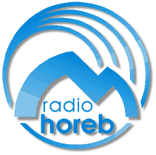

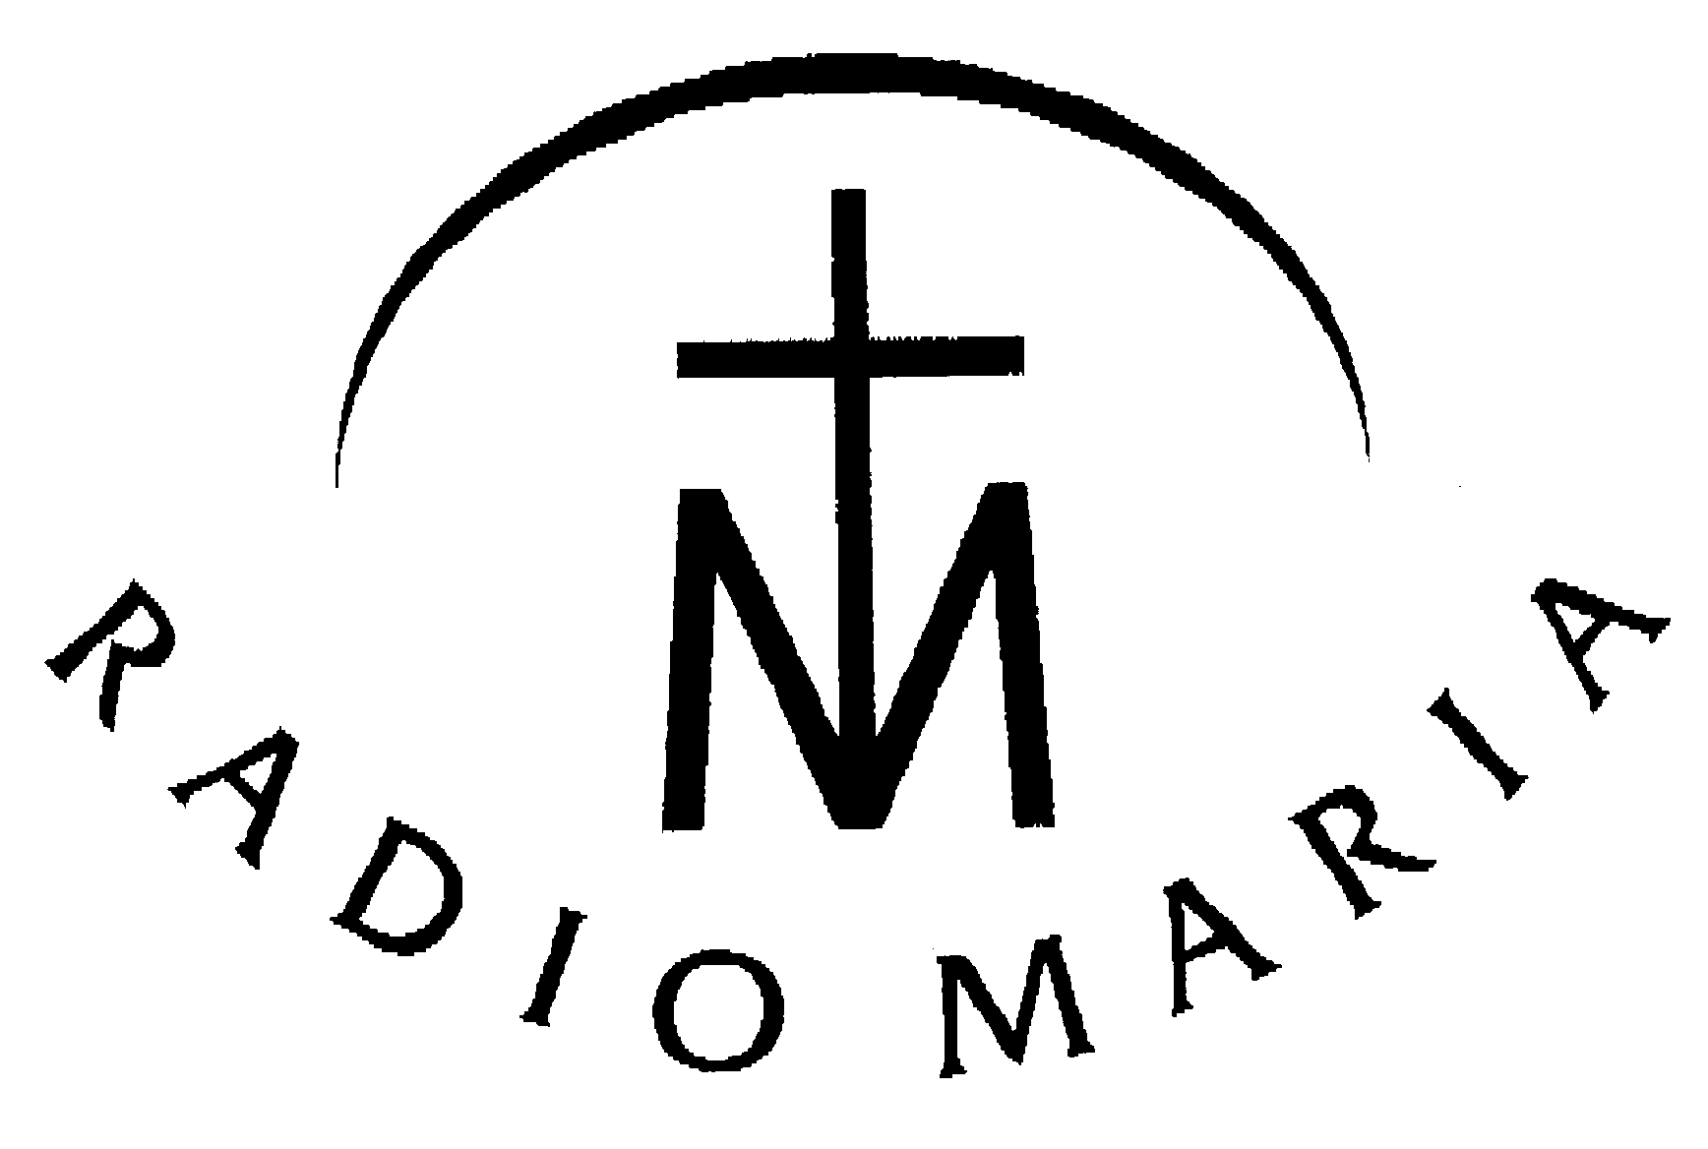

- domradio Köln: 19.00 - 20.00 Uhr
über ASTRA DVB-S, ASTRA 1C und ADR), Kabel, sowie DAB
- radio horeb: 16.00 und 18.00 Uhr
über ASTRA 2C, Transp. 111, 12604 MHz (digital), sowie DAB+
- Radio Maria Österreich: 16.00 und 18.00 Uhr
über ASTRA 2C, 12633,25 MHz (digital)
- Radio Grüne Welle, Bozen:

6.30, 10.00 und 16.00 Uhr auf UKW 103,0 und 97,8 MHz

Sendeprogramm Juli 2020

Redaktion: Radiovaticana, sez. tedesca, V- 00120 Città del Vaticano

Alle Angaben vorbehaltlich von Papstreisen und anderen päpstlichen Events !

Von Montag bis Samstag hören Sie (mit Ausnahme von Feiertagen und Papstreisen) um 16 und 18 Uhr:
Treffpunkt Weltkirche – das Nachrichtenmagazin von Radio Vatikan

Die Sonntagssendungen:

Die Radioakademie im Juli:

Papst Franziskus – Die Seligpreisungen

Die Seligpreisungen sind so etwas wie ein verhülltes Selbstbildnis Jesu – und gleichzeitig aus der Sicht von Papst Franziskus der „Personalausweis“ eines Christen. In einer Katechesen-Reihe hat sich der Papst 2020 mit den Seligpreisungen beschäftigt und einen originellen Zugang zu ihnen gefunden.

Eine Sendereihe von N.N.

Als CD Nr. 341 bei uns bestellbar

